2023年11月1日

**⛵ショートケア木川亭のご案内🚢**

**★ショートケア木川亭とは？**

自宅以外の場所で過ごす練習をしたい🏡

　　毎週月曜、水曜（祝日はのぞく）に、オープンしています

　　曜日によって、お部屋の雰囲気を変えて運営しています



復職前に、出勤練習や仕事に向かう準備をしたい💻

**〇月曜日・・・自分のペースで過ごす空間をご提供します**

　　　おすすめの利用目的としましては

　　　　　・音のある生活に慣れるため、他の人が過ごす場に慣れたい☆

　　　　　・自分のペースで静かに読書やネットを触って楽しみたい📚

　　　など、それぞれの目的を持つ皆さんが『混ざり合って過ごして頂く場』となります

**〇水曜日・・・人とのおしゃべりや軽いストレッチなど、少し動きのある空間をご提供します**

　おすすめの利用目的としましては、

　　・少しスタッフを交えて、人と会話を楽しみたい😊

　　・色々なプログラムを楽しみたい🎶

　　　　など、人と交わったり、声や音の中で過ごす練習の場としてお使いいただけます

☆ショートケアを実施中は、Wi-Fiをご利用いただけます。

**★お部屋の見学や利用をするには？**

　・まずは診察時に主治医へご相談下さい

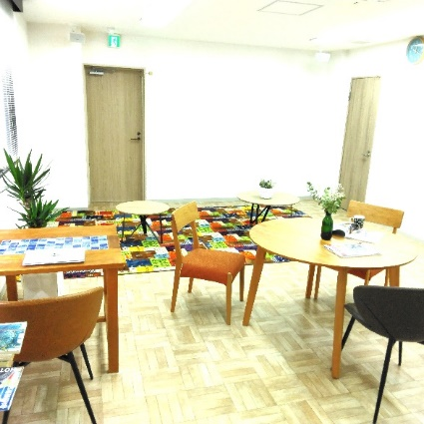　　→主治医とご相談後、ご見学や利用に向けてのご説明を致します

**★費用について**

　・医療保険が適用されます

　・自立支援医療制度も適用されます

　・費用についてのご質問は

スタッフまでお問合せください